Отчет по лабораторной работе №3

Основы информационной безопасности

Мажитов Магомед Асхабович, НКНбд-01-21

Содержание

# 1 Цель работы

Получить практические навыки работы в консоли с атрибутами файлов для групп пользователей.

# 2 Задание

1. Создание пользователя guest2, добавление его в группу пользователей guest
2. Заполнение таблицы 3.1
3. Заполнение таблицы 3.2 на основе таблицы 3.1.

# 3 Теоретическое введение

**Права доступа** определяют, какие действия конкретный пользователь может или не может совершать с определенным файлами и каталогами. С помощью разрешений можно создать надежную среду — такую, в которой никто не может поменять содержимое ваших документов или повредить системные файлы. [1]

**Группы пользователей Linux** кроме стандартных root и users, здесь есть еще пару десятков групп. Это группы, созданные программами, для управления доступом этих программ к общим ресурсам. Каждая группа разрешает чтение или запись определенного файла или каталога системы, тем самым регулируя полномочия пользователя, а следовательно, и процесса, запущенного от этого пользователя. Здесь можно считать, что пользователь - это одно и то же что процесс, потому что у процесса все полномочия пользователя, от которого он запущен. [2]

* daemon - от имени этой группы и пользователя daemon запускаютcя сервисы, которым необходима возможность записи файлов на диск.
* sys - группа открывает доступ к исходникам ядра и файлам - include сохраненным в системе
* sync - позволяет выполнять команду /bin/sync
* games - разрешает играм записывать свои файлы настроек и историю в определенную папку
* man - позволяет добавлять страницы в директорию /var/cache/man
* lp - позволяет использовать устройства параллельных портов
* mail - позволяет записывать данные в почтовые ящики /var/mail/
* proxy - используется прокси серверами, нет доступа записи файлов на диск
* www-data - с этой группой запускается веб-сервер, она дает доступ на запись /var/www, где находятся файлы веб-документов
* list - позволяет просматривать сообщения в /var/mail
* nogroup - используется для процессов, которые не могут создавать файлов на жестком диске, а только читать, обычно применяется вместе с пользователем nobody.
* adm - позволяет читать логи из директории /var/log
* tty - все устройства /dev/vca разрешают доступ на чтение и запись пользователям из этой группы
* disk - открывает доступ к жестким дискам /dev/sd* /dev/hd*, можно сказать, что это аналог рут доступа.
* dialout - полный доступ к серийному порту
* cdrom - доступ к CD-ROM
* wheel - позволяет запускать утилиту sudo для повышения привилегий
* audio - управление аудиодрайвером
* src - полный доступ к исходникам в каталоге /usr/src/
* shadow - разрешает чтение файла /etc/shadow
* utmp - разрешает запись в файлы /var/log/utmp /var/log/wtmp
* video - позволяет работать с видеодрайвером
* plugdev - позволяет монтировать внешние устройства USB, CD и т д
* staff - разрешает запись в папку /usr/local

# 4 Выполнение лабораторной работы

**1** Создаю гостевые учетные записи *guest* и *guest2*, а также задаю им пароли.(рис. [1])

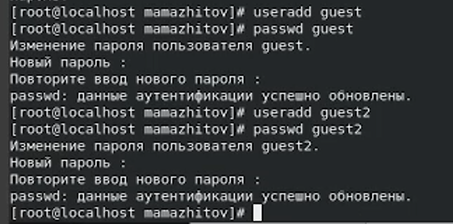

Figure 1: Создание пользователей

**2** Добавляю пользователя *guest2* в группу guest.(рис. [2])

Figure 2: Добавление guest2 в группу guest

Figure 2: Добавление guest2 в группу guest

**3** Выполнил вход в систему от двух пользователей на двух разных консолях: *guest* на первой консоли и *guest2* на второй консоли. Далее определил директорию, в котором мы находимся, для каждого пользователя с помощью команды *pwd*.(рис. [3])

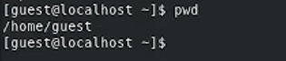

Figure 3: Просмотр директории

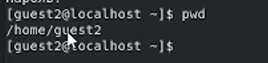

Figure 4: Просмотр директории

**4** С помощью команды *whoami* уточнил имя пользователя в каждом терминале.(рис. [5])

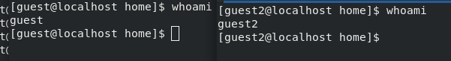

Figure 5: Имя пользователя

**5** Определил командами *groups guest* и *groups guest2*, в какие группы входят пользователи *guest* и *guest2*. (рис. [6])

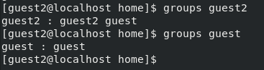

Figure 6: Группы пользователей

Как мы видим на скриншоте, *guest2* входит в группы *guest2*(созданная автоматически) и *guest*(добавили вручную), а *guest* входит в группу *guest*.

**6** С помощью команды *cat /etc/group | grep ‘guest’* вывел интересующую нас информацию файла *group*. (рис. [7])

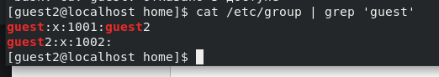

Figure 7: Содрежание файла group

**7** От имени пользователя *guest2* выполнил регистрацию пользователя *guest2* в группе *guest* командой *newgrp guest*.(рис. [8])

Figure 8: Регистрация guest2 в группе guest

Figure 8: Регистрация guest2 в группе guest

**8** От имени пользователя *guest* измените права директории */home/guest*, разрешив все действия для пользователей группы.(рис. [9])

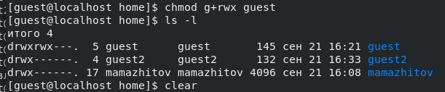

Figure 9: Изменение прав доступа директории guest

**9** От имени пользователя guest снял с директории */home/guest/dir1* все атрибуты командой *chmod 000 dirl*.(рис. [10])

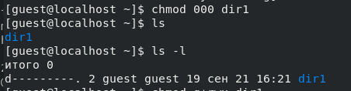

Figure 10: Изменение прав доступа директории guest

## 4.1 Заполнение таблицы 3.1

Проверяю как пользователь guest2 будет взаимодействовать с файлами в этой директории.

| Права директории | Права файла | Создание файла | Удаление файла | Запись в файл | Чтение файла | Смена директории | Просмотр файлов в директории | Переименование файл | Смена атрибутов файла |
| --- | --- | --- | --- | --- | --- | --- | --- | --- | --- |
| d-------— (000) | --------— (000) | - | - | - | - | - | - | - | - |
| d-----x-— (010) | --------— (000) | - | - | - | - | - | - | - | + |
| d----w--— (020) | --------— (000) | - | - | - | - | - | - | - | - |
| d----wx-— (030) | --------— (000) | + | + | - | - | + | - | + | + |
| d---r---— (040) | --------— (000) | - | - | - | - | - | + | - | - |
| d---r-x-— (050) | --------— (000) | - | - | - | - | + | + | - | + |
| d---rw--— (060) | --------— (000) | - | - | - | - | - | + | - | - |
| d---rwx-— (070) | --------— (000) | + | + | - | - | + | + | + | + |
| d-------— (000) | ------x-— (010) | - | - | - | - | - | - | - | - |
| d-----x-— (010) | ------x-— (010) | - | - | - | - | - | - | - | + |
| d----w--— (020) | ------x-— (010) | - | - | - | - | - | - | - | - |
| d----wx-— (030) | ------x-— (010) | + | + | - | - | + | - | + | + |
| d---r---— (040) | ------x-— (010) | - | - | - | - | - | + | - | - |
| d---r-x-— (050) | ------x-— (010) | - | - | - | - | + | + | - | + |
| d---rw--— (060) | ------x-— (010) | - | - | - | - | - | + | - | - |
| d---rwx-— (070) | ------x-— (010) | + | + | - | - | + | + | + | + |
| d-------— (000) | -----w--— (020) | - | - | - | - | - | - | - | - |
| d-----x-— (010) | -----w--— (020) | - | - | + | - | - | - | - | + |
| d----w--— (020) | -----w--— (020) | - | - | - | - | - | - | - | - |
| d----wx-— (030) | -----w--— (020) | + | + | + | - | + | - | + | + |
| d---r---— (040) | -----w--— (020) | - | - | - | - | - | + | - | - |
| d---r-x-— (050) | -----w--— (020) | - | - | + | - | + | + | - | + |
| d---rw--— (060) | -----w--— (020) | - | - | - | - | - | + | - | - |
| d---rwx-— (070) | -----w--— (020) | + | + | + | - | + | + | + | + |
| d-------— (000) | -----wx-— (030) | - | - | - | - | - | - | - | - |
| d-----x-— (010) | -----wx-— (030) | - | - | + | - | - | - | - | + |
| d----w--— (020) | -----wx-— (030) | - | - | - | - | - | - | - | - |
| d----wx-— (030) | -----wx-— (030) | + | + | + | - | + | - | + | + |
| d---r---— (040) | -----wx-— (030) | - | - | - | - | - | + | - | - |
| d---r-x-— (050) | -----wx-— (030) | - | - | + | - | + | + | - | + |
| d---rw--— (060) | -----wx-— (030) | - | - | - | - | - | + | - | - |
| d---rwx-— (070) | -----wx-— (030) | + | + | + | - | + | + | + | + |
| d-------— (000) | ----r---— (040) | - | - | - | - | - | - | - | - |
| d-----x-— (010) | ----r---— (040) | - | - | - | + | + | - | - | + |
| d----w--— (020) | ----r---— (040) | - | - | - | - | - | - | - | - |
| d----wx-— (030) | ----r---— (040) | + | + | - | + | + | - | + | + |
| d---r---— (040) | ----r---— (040) | - | - | - | - | - | + | - | - |
| d---r-x-— (050) | ----r---— (040) | - | - | - | + | + | + | - | + |
| d---rw--— (060) | ----r---— (040) | - | - | - | - | - | + | - | - |
| d---rwx-— (070) | ----r---— (040) | + | + | - | + | + | + | + | + |
| d-------— (000) | ----r-x-— (050) | - | - | - | - | - | - | - | - |
| d-----x-— (010) | ----r-x-— (050) | - | - | - | + | + | - | - | + |
| d----w--— (020) | ----r-x-— (050) | - | - | - | - | - | - | - | - |
| d----wx-— (030) | ----r-x-— (050) | + | + | - | + | + | - | + | + |
| d---r---— (040) | ----r-x-— (050) | - | - | - | - | - | + | - | - |
| d---r-x-— (050) | ----r-x-— (050) | - | - | - | + | + | + | - | + |
| d---rw--— (060) | ----r-x-— (050) | - | - | - | - | - | + | - | - |
| d---rwx-— (070) | ----r-x-— (050) | + | + | - | + | + | + | + | + |
| d-------— (000) | ----rw--— (060) | - | - | - | - | - | - | - | - |
| d-----x-— (010) | ----rw--— (060) | - | - | + | + | - | - | - | + |
| d----w--— (020) | ----rw--— (060) | - | - | - | - | - | - | - | - |
| d----wx-— (030) | ----rw--— (060) | + | + | + | + | + | - | + | + |
| d---r---— (040) | ----rw--— (060) | - | - | - | - | - | + | - | - |
| d---r-x-— (050) | ----rw--— (060) | - | - | + | + | + | + | - | + |
| d---rw--— (060) | ----rw--— (060) | - | - | - | - | - | + | - | - |
| d---rwx-— (070) | ----rw--— (060) | + | + | + | + | + | + | + | + |
| d-------— (000) | ----rwx-— (070) | - | - | - | - | - | - | - | - |
| d-----x-— (010) | ----rwx-— (070) | - | - | + | + | + | - | - | + |
| d----w--— (020) | ----rwx-— (070) | - | - | - | - | - | - | - | - |
| d----wx-— (030) | ----rwx-— (070) | + | + | + | + | + | - | + | + |
| d---r---— (040) | ----rwx-— (070) | - | - | - | - | - | + | - | - |
| d---r-x-— (050) | ----rwx-— (070) | - | - | + | + | + | + | - | + |
| d---rw--— (060) | ----rwx-— (070) | - | - | - | - | - | + | - | - |
| d---rwx-— (070) | ----rwx-— (070) | + | + | + | + | + | + | + | + |

Таблица 3.1 «Установленные права и разрешённые действия для групп»

## 4.2 Заполнение таблицы 3.2

На основе таблицы 3.1 заполняю таблицу 3.2.

| Операция | Права на директорию | Права на файл |
| --- | --- | --- |
| Создание файла | d----wx-— (030) | --------— (000) |
| Удаление файла | d----wx-— (030) | --------— (000) |
| Чтение файла | d-----x-— (010) | ----r---— (040) |
| Запись в файл | d-----x-— (010) | -----w--— (020) |
| Переименование файла | d----wx-— (030) | --------— (000) |
| Создание поддиректории | d----wx-— (030) | --------— (000) |
| Удаление поддиректории | d----wx-— (030) | --------— (000) |

Таблица 3.2 «Минимальные права для совершения операций от имени пользователей входящих в группу»

# 5 Выводы

Были получены практические навыки работы в консоли с атрибутами файлов для групп пользователей

# 6 Список литературы. Библиография

[0] Методические материалы курса

[1] Права доступа: https://codechick.io/tutorials/unix-linux/unix-linux-permissions

[2] Группы пользователей: https://losst.pro/gruppy-polzovatelej-linux#Что_такое_группы